Отчет по лабораторной работе №1

Дисциплина: Операционные системы

Ардеев Никита Евгеньевич НММбд-01-23

Содержание

# 1 Цель работы

Целью данной работы является приобретение практических навыков установки операционной системы на виртуальную машину, настройки минимально необходимых для дальнейшей работы сервисов.

# 2 Выполнение лабораторной работы

Переключился на права суперпользлвателя обновил все пакеты (рис. 1).

$ sudo -i $ dnf -y update

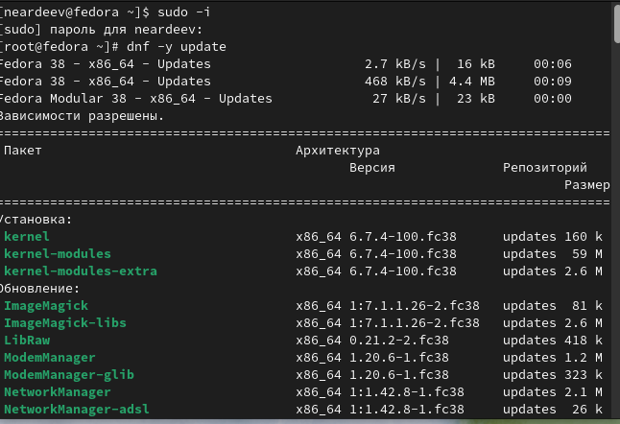

Рис. 1: Обновление пакетов

Установил програмы для удобства работы консоли (рис. **¿fig:002?**). $ dnf install tmux mc 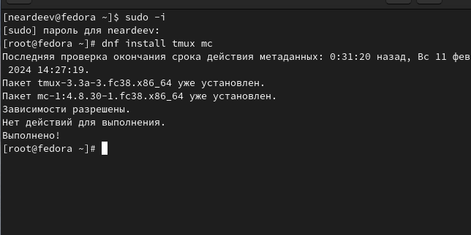

Не стал подключать автоматические обновления.

Отключил систему безопасности SELinux (рис. 2).

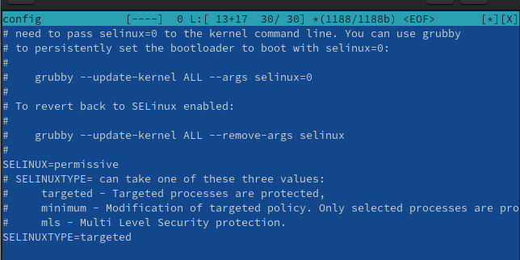

Рис. 2: Отключение SELinux

Установил средства разработки: dnf -y group install “Development Tools”. В меню виртуальной машины подключил образ диска дополнений гостевой ОС и подмонтирова диск: mount /dev/sr0 /media. Установил пакет DKMS: dnf -y install dkms. Установил драйвера /media/VBoxLinuxAdditions.run (рис. 3).

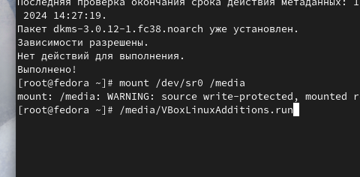

Рис. 3: Установка драйверов

Настроил раскладку клавиатуры, отредактировав конфигурационный файл /etc/X11/xorg.conf.d/00-keyboard.conf (рис. 4).

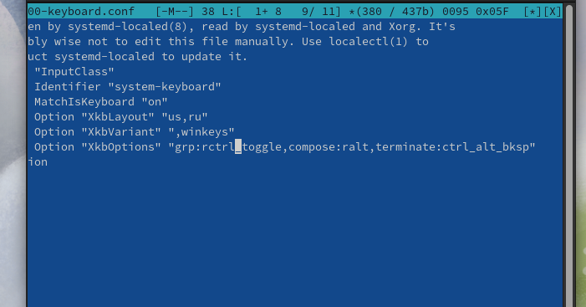

Рис. 4: Настройка раскладки

Настроил имя хоста, согласно пользовскому соглашению.

Установил pandoc (рис. 5).

dnf -y install pandoc

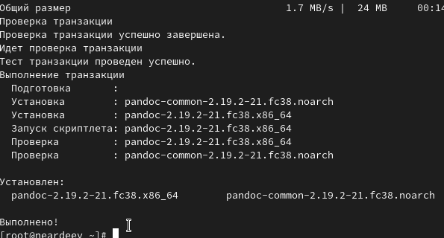

Рис. 5: pandoc

Установил texlive (рис. 6).

dnf -y install texlive-scheme-full

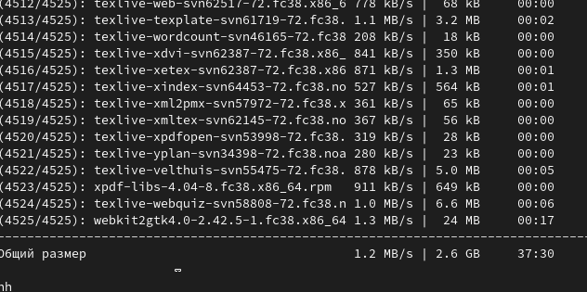

Рис. 6: texlive

# 3 Домашнее задание

Получил следующую информацию:

Версия ядра Linux (Linux version).(рис. [-@fig:008])  
Частота процессора (Detected Mhz processor).(рис. [-@fig:008])  
Модель процессора (CPU0).(рис. [-@fig:008])  
Объём доступной оперативной памяти (Memory available).(рис. [-@fig:008])  
Тип обнаруженного гипервизора (Hypervisor detected). (рис. [-@fig:009])  
Тип файловой системы корневого раздела. (рис. [-@fig:009])  
Последовательность монтирования файловых систем.(рис. [-@fig:010])

Через команду

dmesg | grep -i “то, что ищем”

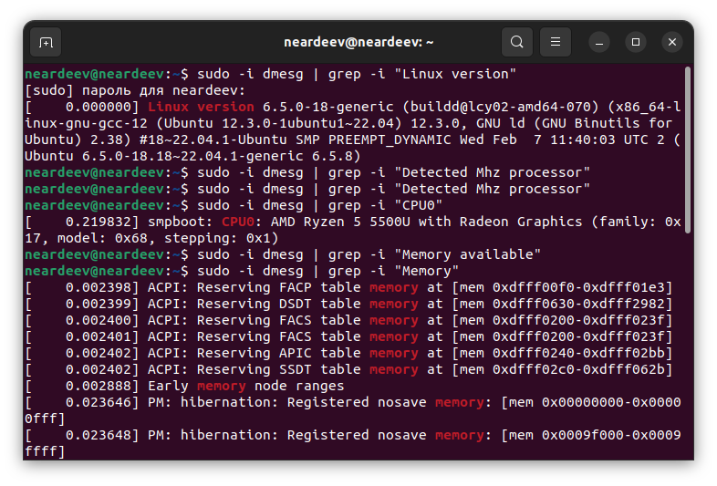 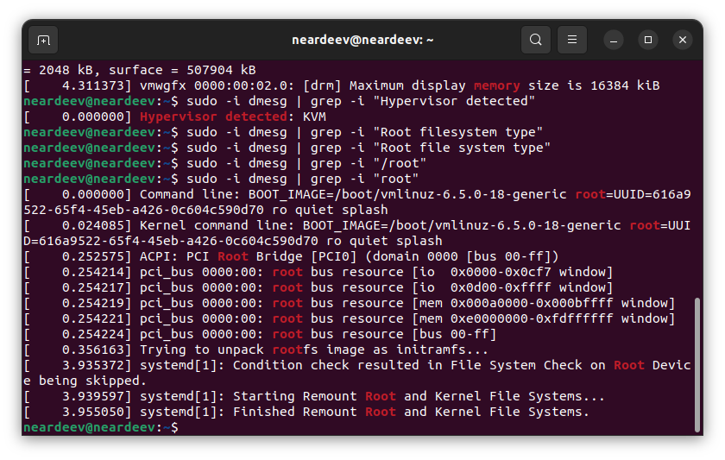 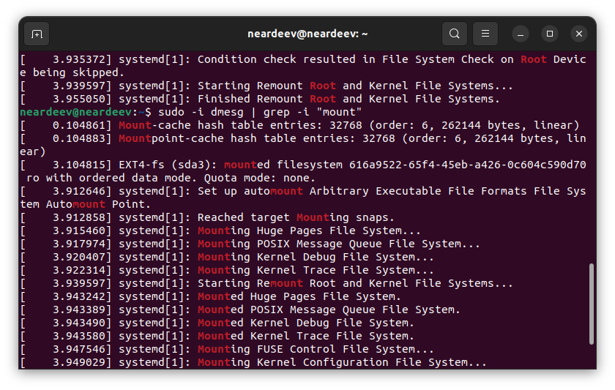

# 4 Ответы контрольные вопросы

Какую информацию содержит учётная запись пользователя?

Учётная запись содержит данные о пользователе, необходимые для регистрации в системе и дальнейшей работы с ней

Укажите команды терминала и приведите примеры: для получения справки по команде;  
“команда” -h для перемещения по файловой системе; $ cd ../ для просмотра содержимого каталога; $ ls для определения объёма каталога; $ du для создания / удаления каталогов / файлов; mk rm touch для задания определённых прав на файл / каталог; chmod для просмотра истории команд. tail

Что такое файловая система? Приведите примеры с краткой характеристикой.  
Файловая система — это структура, используемая операционной системой для организации и управления файлами на устройстве хранения, например на жестком диске, твердотельном накопителе (SSD) или USB-накопителе.  
Как посмотреть, какие файловые системы подмонтированы в ОС? findmnt  
  
Как удалить зависший процесс? kill killall

# 5 Выводы

Научился нстраивать виртуальную машину, устанавливать на нее OC, первичной настройки Linux